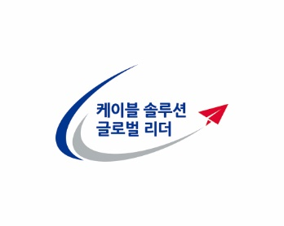

PRESS INFORMATION

보도 일시 | 2026. 6. 11 배포 시부터
사진 설명 | LS에코에너지 베트남 생산법인 LSCV
문의 | 주호찬 차장(010-8553-7904, hjoo3@lscns.com) / 뉴스룸(http://news.lscns.com)
LS에코에너지, 현대로템 공급망 진입…철도 통신 케이블 첫 공급
■ 철도·산업 인프라용 고부가 특수 케이블 사업 확대
■ 현대로템 국내외 철도 프로젝트 확대에 후속 공급 기대
■ 베트남·동남아 철도 인프라 투자 확대 수혜 전망

LS에코에너지가 현대로템 공급망에 진입하며 철도용 특수 케이블 사업 확대에 나선다.

LS에코에너지(대표 이상호)는 베트남 생산법인 LSCV가 최근 현대로템에 철도 차량용 통신 케이블을 처음 공급했다고 11일 밝혔다.

이번 공급 제품은 대전과 울산의 도시철도 수소트램 차량에 적용될 예정이다. 철도차량용 통신 케이블은 열차 내 제어장치와 통신 시스템을 연결해 각종 운행 데이터를 실시간으로 전송하는 핵심 부품이다.

철도 차량의 안전성과 신뢰성을 좌우하는 만큼 높은 품질 안정성과 내구성이 요구된다. 또한 철도 차량용 부품은 검증된 공급망을 중심으로 운영되는 특성이 있어 공급 실적 확보 자체가 중요한 경쟁력으로 평가된다.

LS에코에너지는 이번 공급을 통해 철도용 특수 케이블 분야의 공급 실적을 확보하며 사업 확대의 기반을 마련하게 됐다. 특히 현대로템의 국내외 철도 프로젝트 확대에 따라 후속 사업 참여 기회도 늘어날 것으로 기대하고 있다.

LSCV는 고부가 제품 중심으로 제품 포트폴리오를 확대하고 있다. 이번 공급 역시 철도·산업 인프라용 특수 케이블 등 고부가 제품 비중을 높이기 위한 전략의 일환이다.

베트남 정부가 남북고속철도와 도시철도 등 대규모 철도 인프라 사업을 추진하고 있어 향후 관련 특수 케이블 수요 확대도 기대된다. LS에코에너지는 현지 생산기지인 LSCV를 기반으로 베트남은 물론 동남아 철도 시장 공략을 강화할 계획이다.

LS에코에너지 관계자는 “이번 공급은 현대로템 공급망 진입과 철도용 특수 케이블 시장 진출의 첫 성과라는 점에서 의미가 크다”며 “현대로템과 협력을 확대하고 K-철도의 해외 프로젝트와 연계해 글로벌 철도 인프라 시장 공략을 강화해 나갈 계획”이라고 말했다.

